2026年6月19日
熊本戸島ロジスティクスセンター新築工事
ウェブクランプ工法接合金物 第4回製品検査

株式会社アイ・テック

確認

ウェブクランプ工法  接合金物第4回製品検査 |  | 日時 | 2026年6月19日 | 場所 | (株)エヌダブル
 |  |  |  | 記録 | 荒木
出  席  者 | (株)エヌダブル | 鈴木様
 | 奥田スチール(株) | 濱様
 | (株)アイ・テック | 荒木
1) 検査対象 (単位はすべてピース)
表題工事に使用するウェブクランプ接合金物(C490-R28-6M24)について、以下の製品の検査を行った。本検査報告書ではC490-R28-6M24の略称をt28としした。

ロット | 製品 | L側金物 | R側金物 | 合計
前回補正品 | C490-R28-6M24 (t28) | 0 | 0 | 0
07～10ロット | C490-R28-6M24 (t28) | 36 | 36 | 72

2) 検査結果概要 (単位はすべてピース)。
C490-R28-6M24 (t28)の本検査の結果は以下である。修正指示を行った金物についての詳細は次頁以降に示す。

接合金物 | 検査数 | 製品合格 | 無指示合格 | 補修合格 | 補修指示 | 未補修 | マクロ | 検査対象外
L側(t28) | 36 | 36 | 36 | 0 | 0 | 0 | 0 | 0
R側(t28) | 36 | 36 | 36 | 0 | 0 | 0 | 0 | 0
合計(t28) | 72 | 72 | 72 | 0 | 0 | 0 | 0 | 0
※1 (検査数) = (製品合格) + (補修指示) ※2 (製品合格) = (無指示合格) + (補修合格)
※3 (補修指示) = (未補修) + (マクロ) ※4 検査対象外品は工場が受入検査対象から外した製品である

3) 本検査を含めた累積検査結果と出来高(単位はすべてピース)
C490-R28-6M24総数L272p R272p 合計544pにたいして、本検査までの累積検査結果と出来高を示す

接合金物 | 検査総数 | 未修正数 | マクロ試験数 | 製品合格数 | 検査対象外
L側(t28) | 90 | 1 | 0 | 89 | 0
R側(t28) | 90 | 2 | 0 | 88 | 0
合計(t28) | 180 | 3 | 0 | 177(出来高33%) | 0
※1 (検査総数) = (未修正数) + (マクロ試験数) + (製品合格数) ※2 検査対象外は受入検査対象から外した製品

4) まとめと次回検査予定について
・製品精度も、溶接状況も良好であった。

次回の検査は6/27 8:30～、4ロット程度を検査対象とする。

(報告要旨おわり。次頁写真および個々の製品合格記録を示す)

---------------検査後のパレット
検査日時：2026/06/19 / 第7ロット結果
合格個数 L：9ピース R:9ピース
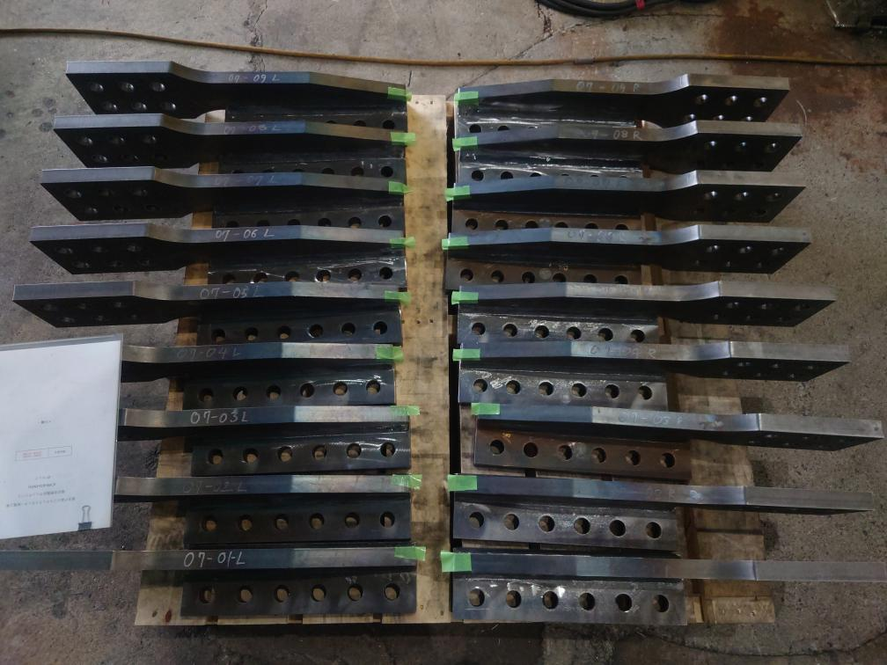

検査日時：2026/06/19 / 第8ロット結果
合格個数 L：9ピース R:9ピース
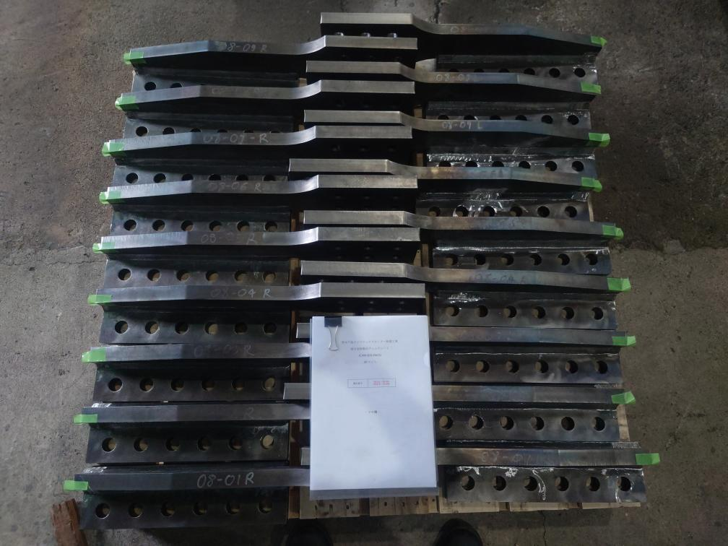

検査日時：2026/06/19 / 第9ロット結果
合格個数 L：9ピース R:9ピース
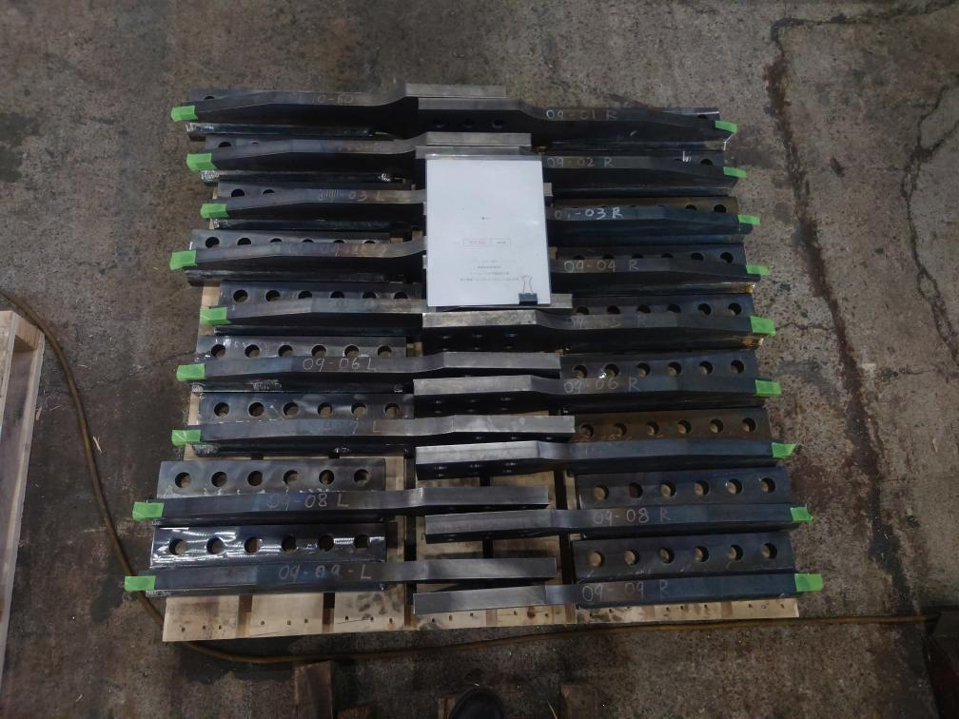

検査日時：2026/06/19 / 第10ロット結果
合格個数 L：9ピース R:9ピース
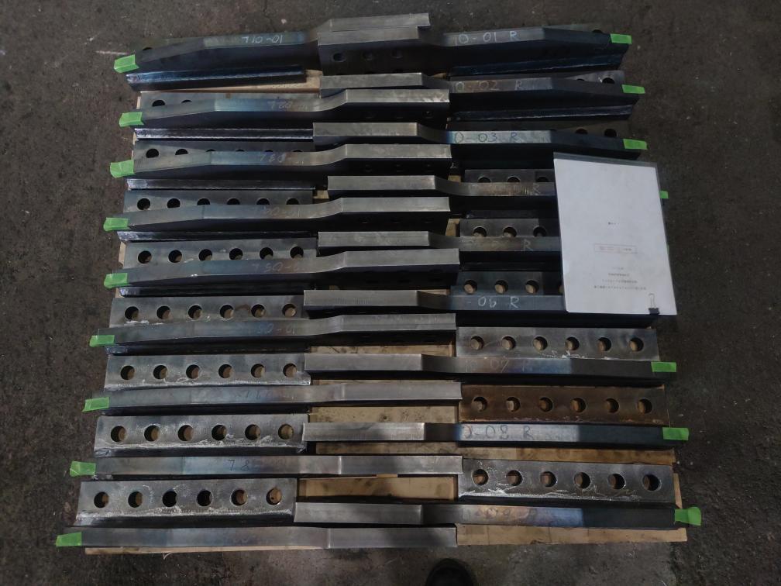

---------------金物詳細記録----------------
第7ロット【t28】
製品番号 | 初回検査 | 修正指示 | 修正確認 | 検査対象外 | 合格 | マクロ試験 | 修正部分
07-01L | 2026-06-19 | - | - | - | 2026-06-19 | - | -
07-01R | 2026-06-19 | - | - | - | 2026-06-19 | - | -
07-02L | 2026-06-19 | - | - | - | 2026-06-19 | - | -
07-02R | 2026-06-19 | - | - | - | 2026-06-19 | - | -
07-03L | 2026-06-19 | - | - | - | 2026-06-19 | - | -
07-03R | 2026-06-19 | - | - | - | 2026-06-19 | - | -
07-04L | 2026-06-19 | - | - | - | 2026-06-19 | - | -
07-04R | 2026-06-19 | - | - | - | 2026-06-19 | - | -
07-05L | 2026-06-19 | - | - | - | 2026-06-19 | - | -
07-05R | 2026-06-19 | - | - | - | 2026-06-19 | - | -
07-06L | 2026-06-19 | - | - | - | 2026-06-19 | - | -
07-06R | 2026-06-19 | - | - | - | 2026-06-19 | - | -
07-07L | 2026-06-19 | - | - | - | 2026-06-19 | - | -
07-07R | 2026-06-19 | - | - | - | 2026-06-19 | - | -
07-08L | 2026-06-19 | - | - | - | 2026-06-19 | - | -
07-08R | 2026-06-19 | - | - | - | 2026-06-19 | - | -
07-09L | 2026-06-19 | - | - | - | 2026-06-19 | - | -
07-09R | 2026-06-19 | - | - | - | 2026-06-19 | - | -

第8ロット【t28】
製品番号 | 初回検査 | 修正指示 | 修正確認 | 検査対象外 | 合格 | マクロ試験 | 修正部分
08-01L | 2026-06-19 | - | - | - | 2026-06-19 | - | -
08-01R | 2026-06-19 | - | - | - | 2026-06-19 | - | -
08-02L | 2026-06-19 | - | - | - | 2026-06-19 | - | -
08-02R | 2026-06-19 | - | - | - | 2026-06-19 | - | -
08-03L | 2026-06-19 | - | - | - | 2026-06-19 | - | -
08-03R | 2026-06-19 | - | - | - | 2026-06-19 | - | -
08-04L | 2026-06-19 | - | - | - | 2026-06-19 | - | -
08-04R | 2026-06-19 | - | - | - | 2026-06-19 | - | -
08-05L | 2026-06-19 | - | - | - | 2026-06-19 | - | -
08-05R | 2026-06-19 | - | - | - | 2026-06-19 | - | -
08-06L | 2026-06-19 | - | - | - | 2026-06-19 | - | -
08-06R | 2026-06-19 | - | - | - | 2026-06-19 | - | -
08-07L | 2026-06-19 | - | - | - | 2026-06-19 | - | -
08-07R | 2026-06-19 | - | - | - | 2026-06-19 | - | -
08-08L | 2026-06-19 | - | - | - | 2026-06-19 | - | -
08-08R | 2026-06-19 | - | - | - | 2026-06-19 | - | -
08-09L | 2026-06-19 | - | - | - | 2026-06-19 | - | -
08-09R | 2026-06-19 | - | - | - | 2026-06-19 | - | -

第9ロット【t28】
製品番号 | 初回検査 | 修正指示 | 修正確認 | 検査対象外 | 合格 | マクロ試験 | 修正部分
09-01L | 2026-06-19 | - | - | - | 2026-06-19 | - | -
09-01R | 2026-06-19 | - | - | - | 2026-06-19 | - | -
09-02L | 2026-06-19 | - | - | - | 2026-06-19 | - | -
09-02R | 2026-06-19 | - | - | - | 2026-06-19 | - | -
09-03L | 2026-06-19 | - | - | - | 2026-06-19 | - | -
09-03R | 2026-06-19 | - | - | - | 2026-06-19 | - | -
09-04L | 2026-06-19 | - | - | - | 2026-06-19 | - | -
09-04R | 2026-06-19 | - | - | - | 2026-06-19 | - | -
09-05L | 2026-06-19 | - | - | - | 2026-06-19 | - | -
09-05R | 2026-06-19 | - | - | - | 2026-06-19 | - | -
09-06L | 2026-06-19 | - | - | - | 2026-06-19 | - | -
09-06R | 2026-06-19 | - | - | - | 2026-06-19 | - | -
09-07L | 2026-06-19 | - | - | - | 2026-06-19 | - | -
09-07R | 2026-06-19 | - | - | - | 2026-06-19 | - | -
09-08L | 2026-06-19 | - | - | - | 2026-06-19 | - | -
09-08R | 2026-06-19 | - | - | - | 2026-06-19 | - | -
09-09L | 2026-06-19 | - | - | - | 2026-06-19 | - | -
09-09R | 2026-06-19 | - | - | - | 2026-06-19 | - | -

第10ロット【t28】
製品番号 | 初回検査 | 修正指示 | 修正確認 | 検査対象外 | 合格 | マクロ試験 | 修正部分
10-01L | 2026-06-19 | - | - | - | 2026-06-19 | - | -
10-01R | 2026-06-19 | - | - | - | 2026-06-19 | - | -
10-02L | 2026-06-19 | - | - | - | 2026-06-19 | - | -
10-02R | 2026-06-19 | - | - | - | 2026-06-19 | - | -
10-03L | 2026-06-19 | - | - | - | 2026-06-19 | - | -
10-03R | 2026-06-19 | - | - | - | 2026-06-19 | - | -
10-04L | 2026-06-19 | - | - | - | 2026-06-19 | - | -
10-04R | 2026-06-19 | - | - | - | 2026-06-19 | - | -
10-05L | 2026-06-19 | - | - | - | 2026-06-19 | - | -
10-05R | 2026-06-19 | - | - | - | 2026-06-19 | - | -
10-06L | 2026-06-19 | - | - | - | 2026-06-19 | - | -
10-06R | 2026-06-19 | - | - | - | 2026-06-19 | - | -
10-07L | 2026-06-19 | - | - | - | 2026-06-19 | - | -
10-07R | 2026-06-19 | - | - | - | 2026-06-19 | - | -
10-08L | 2026-06-19 | - | - | - | 2026-06-19 | - | -
10-08R | 2026-06-19 | - | - | - | 2026-06-19 | - | -
10-09L | 2026-06-19 | - | - | - | 2026-06-19 | - | -
10-09R | 2026-06-19 | - | - | - | 2026-06-19 | - | -

